第14期
罗山县供销社办公室编 2022年8月25日

全力开展抗旱保秋 助力夺取秋粮丰收
近期，由于持续高温天气且有效降雨较少，对我县秋收作物的生长造成不利影响，面对当前旱情形势，县供销社立足主责主业，积极部署、主动作为，全力开展抗旱保秋工作，助力夺取秋粮丰产丰收。
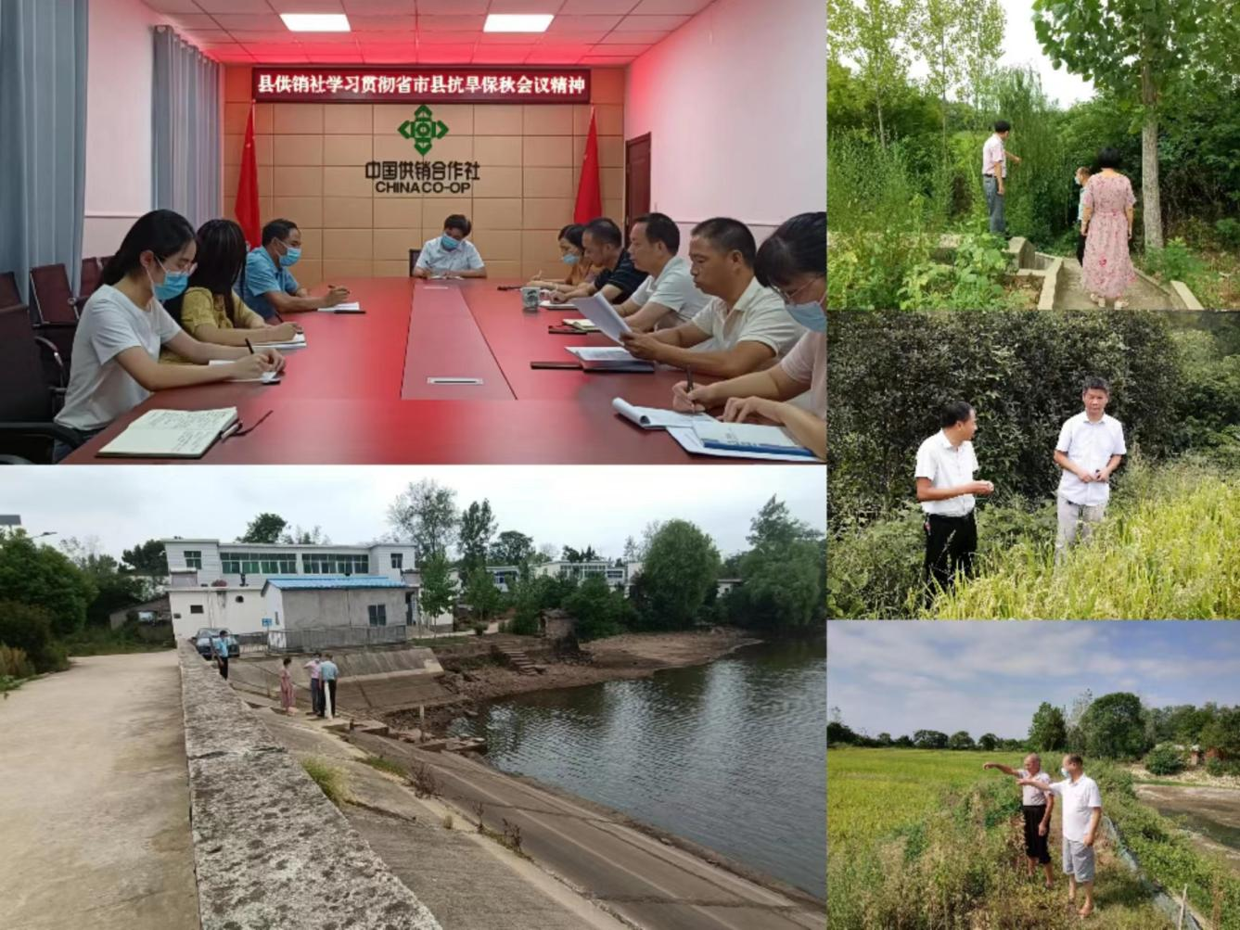
一是统一思想，扛实责任。深入学习贯彻省、市、县抗旱保秋工作会议精神，把抗旱保秋作为当前服务“三农”的头等大事抓紧抓实，并结合县供销社实际制定《罗山县供销社抗旱保秋工作方案》，通过微信及电话等多途径向成员单位传达上级抗旱保秋指导意见和旱情形式，全面做好县供销社系统抗旱保秋工作。二是深入“一线”，认真指导。县供销社党组书记、理事会主任罗建青带领班子成员、驻村第一书记，先后深入到潘新镇宋楼村和基层成员单位的田间地头，实地察看水稻、花生等农作物旱情，与种植户和成员单位负责人进行沟通交流，详细了解种植作物的种类、面积、生长情况和灌溉水源、设施情况，协调解决抗旱工作遇到的问题。同时根据实地查看情况，现场指导开展生产自救，力争将干旱造成的损失降到最低程度。三是发挥优势，全力服务抗旱保秋。充分发挥供销合作社为农服务合作经济组织优势和农资供应主渠道作用，积极组织指导成员单位经营网点供应化肥、农药及灌溉水管、水泵等抗旱物资，采取电话、微信等预约订购方式送货到田间地头，抢抓抗旱保秋有利时机，助力打好抗旱保秋硬仗。

